- Vstoupíme do Záznamníku učitele předmětu, kde chceme IO vytvořit a klikneme na odkaz Interaktivní osnovy (pod sekcí Studijní materiály).

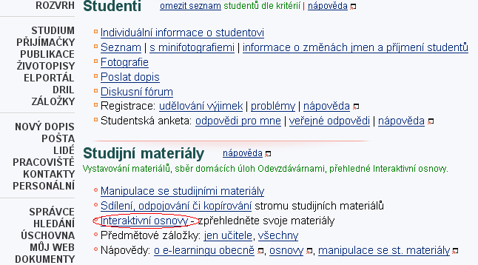

- Zvolíme založit novou interaktivní osnovu

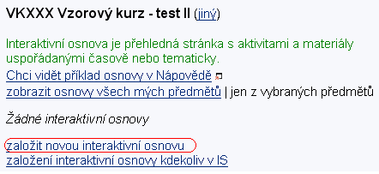

- Zvolíme, zda chceme IO členit na jednotlivé celky a zda chceme předvyplnit týdenní harmonogram (obojí můžeme později změnit) a klikneme na Vytvořit

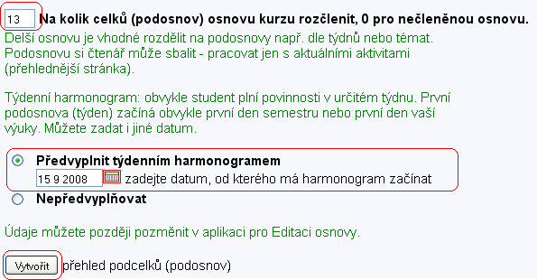

- Můžeme upravit názvy podcelků osnovy, data doporučeného studia a to, zda je podcelek přístupný (vše půjde upravit i později), klikneme na Uložit

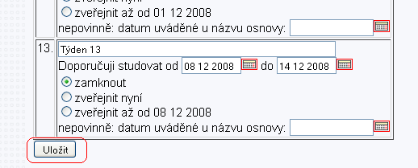

- Tím jsme vytvořili kostru naší interaktivní osnovy a dalším krokem je editace, kdy osnovu naplníme.

